2020年《海安教育研究》栏目规划
一、栏目规划
拟栏目名 |  | 组稿要点 |  |  |  | 责任编辑
动词 | 名词 | 内容 | 文体 | 字数 | 组稿对象 | 责任编辑
卷首语 |  | 卷首语 |  | 800字以下 | 学科教学专家、教育行政干部 | 何春光
关注 | 高端、前沿、焦点、热点、管理…… | 教育教学理论、教育教学管理 | 文献报告、综述、专题论文等 | 不限 | 学科教学专家，教育行政干部 | 何春光  张怀明
名师工作室/乡村培育站 |  | 市级以上的工作室或培育站专题稿件 | 不限 | 不限 | 工作室（培育站）主持人及成员 | 何春光  张怀明
研究 | 行动、现场、案例、课例、课题…… | 各级课题研究动态、成果 | 研究方案、研究报告 | 2500字以上 | 课题主持人、核心成员 | 何春光  张怀明
行走 | 德育…… | 德育相关实践经验总结、课堂实录等 | 经验笔记 | 1500字以上 | 基础学校普通教师 | 张怀明
行走/笔记 | 校园、课堂…… | 各学段、各学科教学实践 | 经验总结、教学笔记、反思笔记 | 2500字以上 | 基础学校普通教师 | 何春光  张怀明
点击/品味 | 现象、印象、案例、实录、博客…… | 各学段各学科教学理论与实践 | 案例、笔记、博客 | 2500字以上 | 基础学校普通教师 | 何春光  张怀明
对话 | 校园、课堂……  教育、教学…… | 各学段各学科教学理论与实践 | 沙龙纪要、实录评点 | 3000 ~4000 | 所有教育工作者 | 何春光  张怀明
成长 | 脚印、心得…… | 学校与教师发展 | 教育故事 | 不限 | 所有教育工作者 | 何春光  张怀明
读书/读刊 | 空间、心得…… | 读书读刊心得 | 心得笔记 | 1500字以上 | 所有教育工作者 | 何春光
师说 | 心语 | 各学段各学科教学理论与实践 | 小品文 | 1500字以下 | 所有教育工作者 | 何春光  张怀明

二、文稿格式标准（2020版）
《海安教育研究》文稿格式标准（2020版）
海安市教师发展中心
为提高工作效率，《海安教育研究》投稿格式标准如下：
⒈标题：字号三号、字体方正大标宋简体；副标题用小三号字体。
标题下作者单位及作者姓名：字号小四、字体宋体，单位与姓名之间空半格，姓名是两个字的两字之间空一格。
以上标题与单位姓名两行均须居中，段前、段后设置为0.5行。行距固定值为22磅。
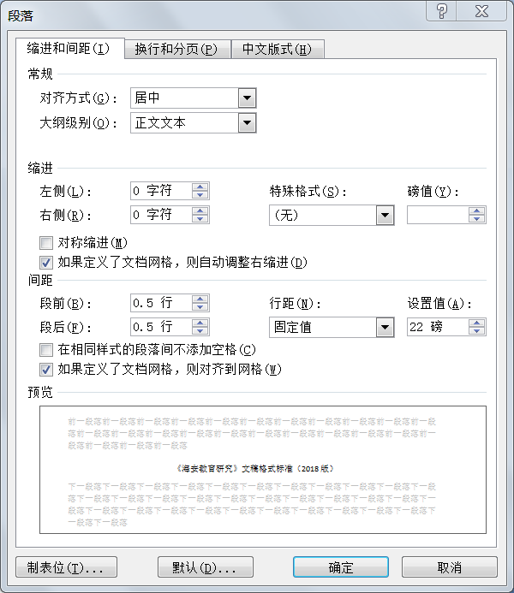
⒉正文：字号小四、字体宋体，行距固定值为22磅。引文部分为楷体。正文所有内容须设置首行缩进2字符，不要用手动空两格。
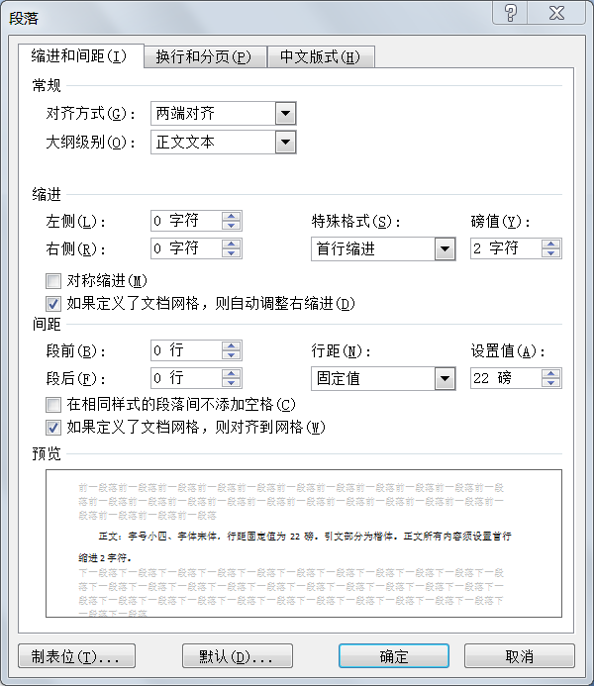
文中各级一级标题黑体加粗，二级以下标题可以加粗显示。
⒊文中凡涉及阿拉伯数字的标号均须从符号库插入。
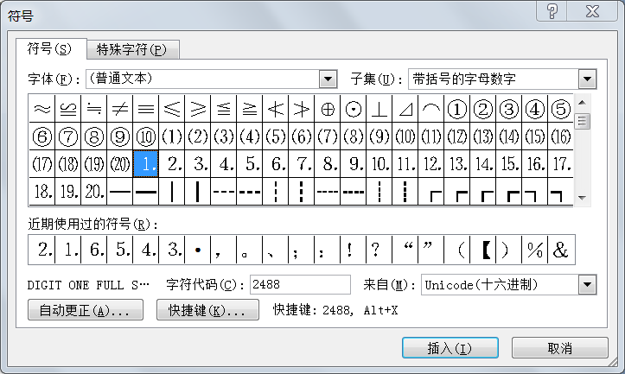
⒋电子稿均须保存为Word格式2003版或2007以上版（即doc或docx文件）。
⒌电子稿命名为“栏目+题目+单位+姓名电话全号”的格式，中间的“+”不得省略。
⒍欢迎以附件的形式发《海安教育研究》编辑部邮箱hajyyj@126.com。

另：
1.为方便沟通，请在稿件末尾注明作者联系电话和邮箱。
2.为了提高发稿版面的视觉效果，每件稿件可配与稿件内容相关的照片2~5幅，以高清照片（回避QQ传递的低清晰度照片）的电子文件的形式随附件发编辑部邮箱。
3.同等质量下优先录用电子稿文件名及内文排版符合格式要求的稿件。

